Tietokantasovellus: Elektroniikkakomponenttien tietokanta
Sisällysluetelo
Johdanto 3
Käyttötapaukset 4
Käyttötapauskaavio 4
Käyttäjäryhmät 4
Järjestelmän tietosisältö 6
Tietokohde: Item 6
Tietokohde: ItemType 6
Tietokohde: Vendor Item 7
Tietokohde: Vendor 7
Relaatiotietokantakaavio 8
Käynnistys- / käyttöohje 9
Järjestelmän yleisrakenne 10
Käyttöliittymä ja järjestelmän komponentit 11

Johdanto
Tämän tietokantasovelluksen on tarkoitus toimia elektroniikkakomponenttien tietokanta. Kantaan siis sisältyy komponentteja ja niihin liittyvät vaihtoehtoiset valmistajatyypit eri valmistajilta.
Järjestelmä on tarkoitettu tukemaan elektroniikka suunnittelua, antamalla valikoiman valmiita komponentteja. Komponentteja on helppo löytää joko tyypin, valmitajan tai valmitajatyypin avulla.
Työ toteutetaan laitoksen users-palvelimella Tsoha-Bootstrappia hyväksikäyttäen. Elikkä ohjelmointikielenä toimii PHP ja tietokantana PostgreSQL. Javascriptiä käytetään poisto-operaation varmistuskyselyssä.

Käyttötapaukset

Käyttötapauskaavio
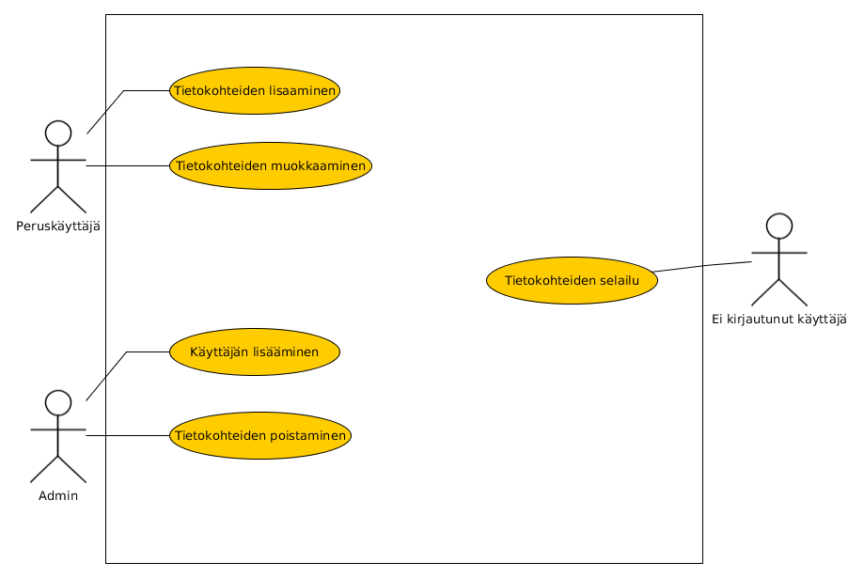Figure 1: Alustava käyttötapauskaavio

Käyttäjäryhmät
Tässä ovat alustavat käyttäjäryhmät:
Ei kirjautunut käyttäjä: Ei kirjautuneille käyttäjille on annettu vain lukuoikeudet ja eivät pysty muuttamaan kantaa millään tavalla. He pystyvät siis selailemaan komponentteja, niiden tyyppejä, valmitajatyyppejä ja valmistajia.
Peruskäyttäjä: Peruskäyttäjällä on peruskäyttäjän lukuoikeuksien lisäksi myös luonti ja muokkausoikeudet komponenteille, niiden tyypeille, valmistajatyypeille ja valmistajille.
Admin: Admineilla on peruskäyttäjien oikeuksien lisäksi myös poisto-oikeudet kaikkiin kannan tietokohteisiin. Adminit ovat ainoat jotka voivat lisätä käyttäjiä.
Käyttötapauskuvaukset
Seuraavaksi esitellään lyhyesti pääkäyttötapaukset käyttäjittäin.
Ei kirjautuneiden käyttäjien, peruskäyttäjien ja admineiden yhteiset käyttötapasukset:
- Komponenttien selailu:
Käyttäjät voivat etsiä ja selata komponentteja. Komponentit sivuilta löytyy tieto komponentille sallituista valmistajatyypeistä.
- Komponenttityyppien selailu:
Käyttäjät voivat etsiä ja selata komponenttityyppejä. Komponenttityypin esittelysivuilla on lista kaikista komponenteista jotka kuuluvat tähän tyyppiin.
- Valmistajatyyppien selailu:
Käyttäjät voivat etsiä ja selata valmistajatyyppejä. Valmistajatyypin esittelysivuilla on lista komponenteista joissa sitä käytössä.
- Valmistajien selailu:
Käyttäjät voivat etsiä ja selata valmistajia. Valmistajien sivuilta löytyvät kaikki sen käytössä olevat valmistajatyypit ja missä komponenteissa niitä käytetään.
Peruskäyttäjien ja admineiden yhteiset käyttötapaukset:
- Komponentin lisääminen:
Käyttäjät pystyvät lisäämään uusia komponentteja kantaan.
- Komponenttityypin lisääminen:
Käyttäjät pystyvät lisäämään uusia komponenttityyppejä kantaan.
- Valmistajatyypin lisääminen:
Käyttäjät pystyvät lisäämään uusia valmistajatyyppejä kantaan.
- Valmistajan lisääminen:
Käyttäjät pystyvät lisäämään uusia valmistajia kantaan.
Admineiden käyttötapaukset:
- Käyttäjien hallinnoiminen:
Adminit pystyvät lisäämään ja poistamaan käyttäjiä.
- Komponentin poistaminen:
Adminit voivat poistaa komponentteja kannasta.
- Komponenttityypin poistaminen:
Adminit voivat poistaa komponenttityyppeja kannasta.
- Valmistajatyypin poistaminen:
Adminit voivat poistaa valmistajatyypeja kannasta.
Valmistajan poistaminen:
Adminit voivat poistaa valmistajia kannasta.

Järjestelmän tietosisältö
Järjestelmän tietosisältö on kuvattu seuraavassa kuvassa:
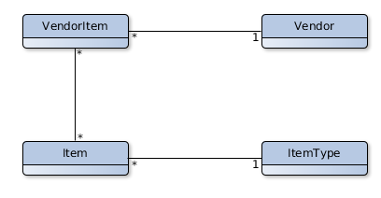Figure 2: Käsitekaavio
Seuraavaksi esitellään eri tietokohteen hieman tarkemmin:

Tietokohde: Item
Attribuutti | Arvojoukko | Kuvailu
Part Number | String, max 15 char | Komponentin osanumero. Koostuu kahdesta osasta: Alku joka määräytyy tyypin mukaan ja loppu joka on tyyppikohtaisesti kasvava numero. Esim. RES-000000
Description | String, max 50 char | Kuvaus. Vastuksen kohdalla esim. ”10k, 5%, 100ppm, 100mW, 50V, 0805”

Itemi kuuluu tiettyyn ItemTypeen. Itemillä voi myös olla valmistajatyyppejä.

Tietokohde: ItemType
Attribuutti | Arvojoukko | Kuvailu
Name | String, max 50 char | Tyypin nimi
PNPreffix | String, max 5 char | Etuliite tämän typpin komponenttien osanumeroille.
nextPN | Integer | Seuraava käytettävissä oleva osanumeron loppuosa, kyseisen tyypin komponenteille.

Tietokohde: Vendor Item
Attribuutti | Arvojoukko | Kuvailu
Part Number | String, max 30 char | Kyseisen komponentin osanumero jolla se löytyy kaupoista
DatasheetURL | String | URL valmistajan tarjoamalle datalehdelle

VendorItemi kuuluu aina yhdelle Vendorille.

Tietokohde: Vendor
Attribuutti | Arvojoukko | Kuvailu
Name | String, max 50 char | Valmistajan nimi

Relaatiotietokantakaavio
Alla on tietokantasovelluksen relaatioteitokantakaavio:
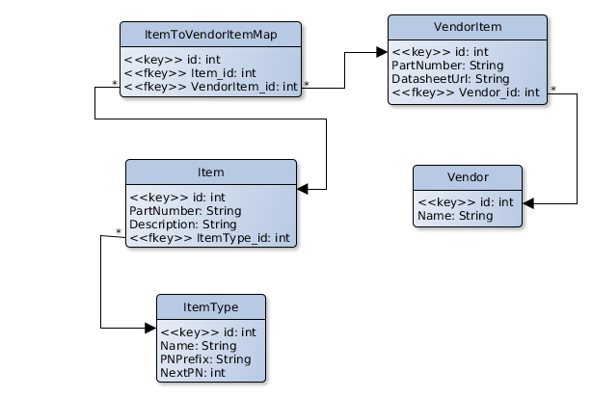Figure 3: Relaatiotietokantakaavio

Käynnistys- / käyttöohje
Sovellus löytyy osoittesta: http://jacintor.users.cs.helsinki.fi/tsoha/
Tällä hetkellä kannassa on kaksi käyttäjää: admin ja normalUser. Molempien salasana on 1234.
Ero käyttäjillä on se että nomaalikäyttäjä ei pysty poistamaan kannasta mitään.

Järjestelmän yleisrakenne
Tietokantasovellusta tehdessä on noudatettu MVC-mallia. Kontrollerit, näkymät ja mallit sijaitsevat hakemistoissa controllers, views ja models jotka sijaitsevat kansion app sisällä. Käytetyt aputiedostot on sijoitettu hakemistoon lib ja asetukset ovat tiedostossa settings.php.
Kansiossa sql sijaitsevat tietokannan luontia, tuhoamista ja testidatan täyttämistä varten tarkoitetut sql scriptit. Kansion assets alta löytyy kaikki css ja js tiedostot jota sovelluksessa on käytetty. Kaikki tiedostonimet on kirjoitettu pienellä.

Käyttöliittymä ja järjestelmän komponentit
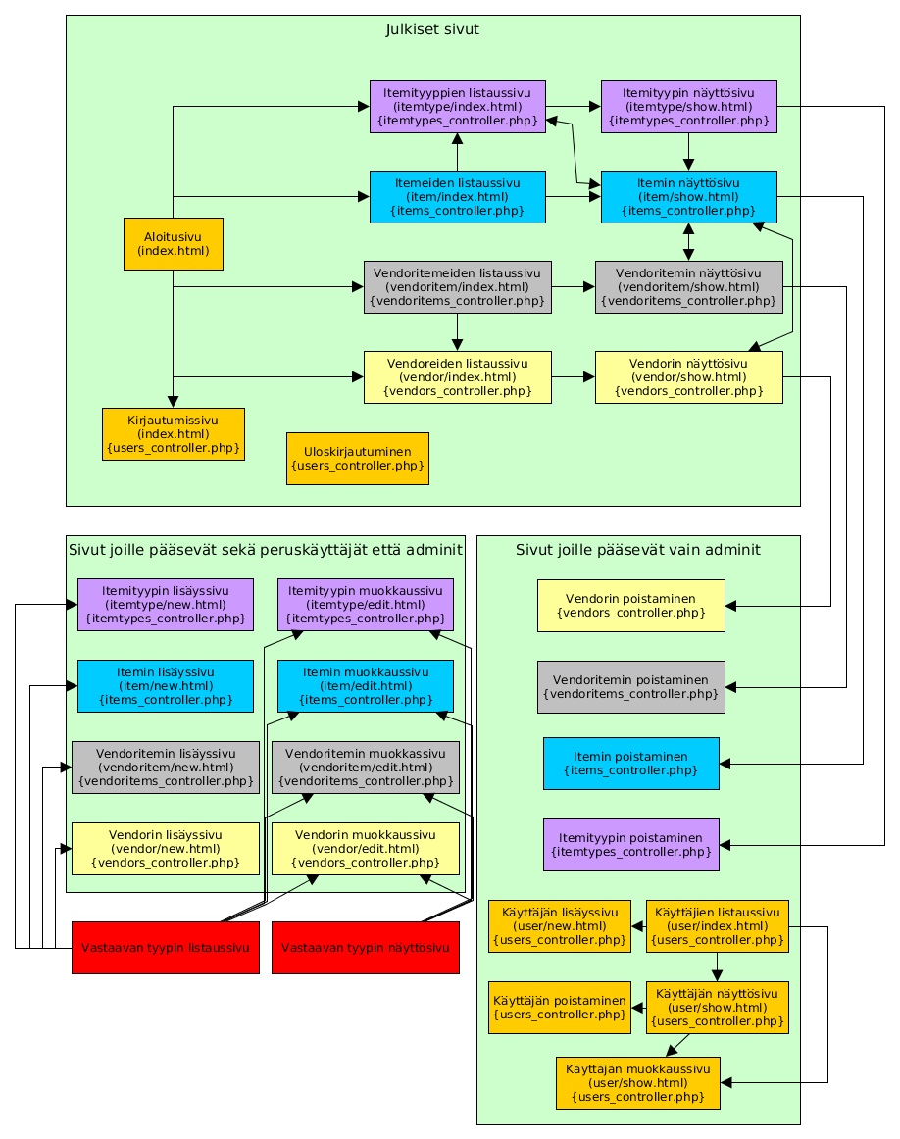Figure 4: Käyttäliittymää ja järjestelmän komponetteja kuvaava kaavio

